A2 Gir Cow Ghee
A2 Gir Cow Ghee
A2 Gir Cow Ghee is a traditional ghee prepared from the milk of the Gir breed of cow. The Gir cow is one of the famous indigenous breeds of cows in India, which is found mainly in Gujarat and the regions of Western India. In the traditional way, it is often prepared by the Bilona Method, in which butter is extracted from curd and then ghee is made.

Features of A2 Gir Cow Ghee
Made from the milk of Gir cows.
Ghee made by the traditional Bilona method is famous for its taste and aroma.
Golden colour and natural fragrance are its identity.
Holds a special place in Indian food and traditional dishes.

Nutritional Properties
A good source of energy.
It may contain fat-soluble vitamins like A, D, E and K.
It contains natural fatty acids.
Can be a part of a balanced diet.

Uses
In dal, khichdi and rice.
For applying on roti, paratha and bhakri.
For making sweets and traditional dishes.
It is also used in Indian traditions and worship (puja).

Speciality of A2 Gir Cow Ghee
Associated with the traditional Indian ghee-making process.
Special identity due to milk obtained from indigenous cow breed.
Liked for its taste, aroma and texture.

How to identify good quality ghee
Natural golden colour.
Aroma and taste like pure ghee.
Prepared by a clean and transparent process.
Free from unnecessary adulteration.
Why is it special?
A2 Gir Cow Ghee is considered a symbol of tradition, taste and natural quality. In Indian homes, ghee has been used for centuries to enhance the taste of food and as a part of the traditional diet. Gir cow ghee is especially popular because of its natural taste, aroma and traditional method of preparation.

A2 गिर गाय का घी (A2 Gir Cow Ghee)
A2 गिर गाय का घी गिर नस्ल की गाय के दूध से तैयार किया जाने वाला पारंपरिक घी है। गिर गाय भारत की प्रसिद्ध देशी गायों की नस्लों में से एक है, जो मुख्य रूप से गुजरात और पश्चिम भारत के क्षेत्रों में पाई जाती है। पारंपरिक तरीके से इसे अक्सर बिलोना विधि (Bilona Method) से तैयार किया जाता है, जिसमें दही से मक्खन निकालकर फिर घी बनाया जाता है।
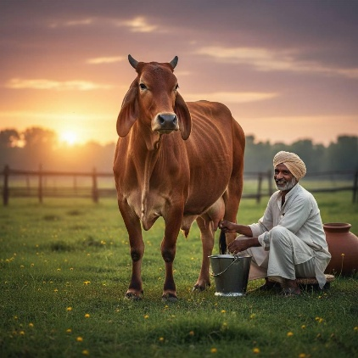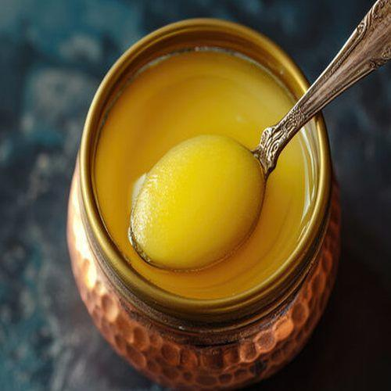

A2 गिर गाय के घी की विशेषताएँ
- गिर गाय के दूध से तैयार किया जाता है।
- पारंपरिक बिलोना विधि से बनाया गया घी स्वाद और सुगंध के लिए प्रसिद्ध है।
- सुनहरा रंग और प्राकृतिक खुशबू इसकी पहचान होती है।
- भारतीय भोजन और पारंपरिक व्यंजनों में विशेष स्थान रखता है।

पोषण संबंधी गुण
- ऊर्जा का अच्छा स्रोत।
- इसमें वसा में घुलनशील विटामिन जैसे A, D, E और K पाए जा सकते हैं।
- इसमें प्राकृतिक फैटी एसिड मौजूद होते हैं।
- संतुलित आहार का हिस्सा बन सकता है।

उपयोग
- दाल, खिचड़ी और चावल में।
- रोटी, पराठे और भाकरी पर लगाने में।
- मिठाई और पारंपरिक व्यंजन बनाने में।
- भारतीय परंपराओं और पूजा में भी उपयोग किया जाता है।

A2 गिर गाय के घी की खासियत
- पारंपरिक भारतीय घी बनाने की प्रक्रिया से जुड़ा हुआ।
- देशी गाय की नस्ल से प्राप्त दूध के कारण विशेष पहचान।
- स्वाद, सुगंध और बनावट के लिए पसंद किया जाता है।

अच्छी गुणवत्ता वाले घी की पहचान
- प्राकृतिक सुनहरा रंग।
- शुद्ध घी जैसी खुशबू और स्वाद।
- साफ़ और पारदर्शी प्रक्रिया से तैयार।
- अनावश्यक मिलावट से मुक्त।

क्यों है खास?
A2 गिर गाय का घी परंपरा, स्वाद और प्राकृतिक गुणवत्ता का प्रतीक माना जाता है। भारतीय घरों में घी का उपयोग सदियों से भोजन का स्वाद बढ़ाने और पारंपरिक आहार का हिस्सा बनाने के लिए किया जाता रहा है। गिर गाय का घी खासकर अपने प्राकृतिक स्वाद, सुगंध और पारंपरिक बनाने की विधि के कारण लोकप्रिय है।

